Praxis:

Senden Sie das Implantat mit Bogen bitte an folgende Adresse:

SIC invent AG
Aeschengraben 20
CH-4051 Basel
Bitte füllen Sie für jedes Implantat einen separaten Bogen aus!
Wenn möglich bitte Röntgenbilder beilegen. Bitte Patientendaten anonymisieren.
Bei Eiterbildung bakterielle Diagnose hilfreich.

Name
Straße
PLZ/Ort
Telefon
Kundennummer
Kunde/Chirurg

Implantat: |  |  | Röntgenbilder:
Bezeichnung |  |  |  | Vor Implantation
REF / Artikel-Nr. |  |  |  | Nach Implantation
LOT / Chargen-Nr. |  |  |  | Nach Explantation
Anlagen

Vorkommnis
 | Keine Osseointegration |  |  |  |  | Keine Primärstabilität
 | Sonstiges

Implantatposition  (Bitte kennzeichnen) | 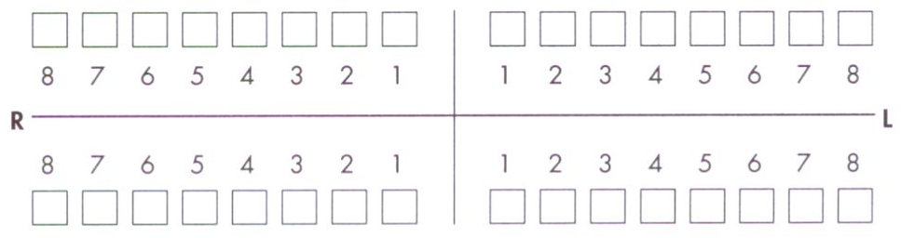

Patienteninformation Patientennummer_______________________

Mundhygiene |  | gut |  | durchschnittlich |  | schlecht
Knochenqualität |  | I |  | II |  | III |  | IV
Patientenvorgeschichte |  | Raucher |  | Diabetiker |  | Bruxismus

Kau-/Beiß-Gewohnheiten ______________________________

Sonstiges ______________________________ ______________________________

Datum der Implantation ____________ Prothet. Versorgung ______________

 | Ja |  | Nein
Explantation ____________ Sofortbelastung

Phase des Verlusts/ |  | Einheilphase |  | Wiedereröffnung
der Explantation
 |  | Vor prothetischer Belastung |  | Nach prothetischer Belastung
Augumentation |  | Präoprativ (2-phasig) |  | Keine
 |  | Simultan mit Implantation

Verwendete Materialien ____________________________________

Implantatbettaufbereitung |  | Ablativ (maschinell) |  | Bone Expanding
 |  | Bone Spreading |  | Bone Condensing
 |  | Gewindeschneider
Sonstige _______________________________________________

Heilung |  | Subgingival |  | Transgingival

Prothetische Versorgung |  | Rein Implantat-getragen |  | Kombiniert Implantat-/Zahn-getragen
 |  | Einzelzahnversorgung |  | Totalprothese
 |  | Abnehmbare Brücke |  | Festsitzende Brücke
 |  | Abnehmbare Teilprothese
 |  | Zementiert |  | Verschraubt

Befund vor Explantation |  | Eigenbeweglichkeit |  | (horizontaler) Knochenabbau
 |  | Osteolyse (um Implantat) |  | Okklusale Überbelastung
 |  | Periimplantitis |  | Infektion (umgeb.) Weichgewebe

Sonstige ______________________________________________________

Anmerkungen ______________________________________________________________

______________________________________________________________

Datum _____________ Unterschrift ____________________

